
公众号：井冈山观心1921 微博、知乎：井冈山观心

是毛主席提出割资本主义尾巴吗？考证 之三
本考证系列一、二是以中央文献出版社《毛泽东年谱》为第一手资料。通过考证，从1958年8月6日第一次提出取消自留地到1959年5月6日要求恢复自留地、发展家庭副业，只有9个月的时间。毛主席以后都是鼓励给社员保留自留地以及开展家庭副业。包括在文革期间，毛主席依然强调“关于自留地的制度，一般不要变动。”
这些考证，戳破了造谣者恶毒的谣言。
从本篇起，笔者依然按照既定的考证思路，通过《建国以来毛泽东文稿》来考证毛主席关于“割资本主义尾巴”的态度。

1
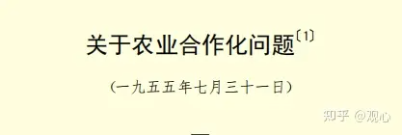
《建国以来毛泽东文稿5》
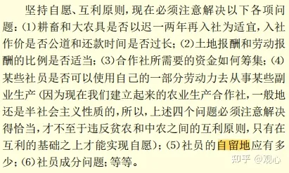
《建国以来毛泽东文稿5》
关于农业合作化问题〔１〕
（一九五五年七月三十一日）这是毛泽东一九五五年七月三十一日在中共中央召集的省委、市委、自治区党委书记会议上的报告
坚持自愿、互利原则，现在必须注意解决以下各项问题：（１）耕畜和大农具是否以迟一两年再入社为适宜，入社作价是否公道和还款时间是否过长；（２）土地报酬和劳动报酬的比例是否适当；（３）合作社所需要的资金如何筹集；（４）某些社员是否可以使用自己的一部分劳动力去从事某些副业生产（因为现在我们建立起来的农业生产合作社，一般地还是半社会主义性质的，所以，上述四个问题必须注意解决得恰当，才不至于违反贫农和中农之间的互利原则，只有在互利的基础之上才能实现自愿）；（５）社员的自留地应有多少；（６）社员成分问题；等等。

2
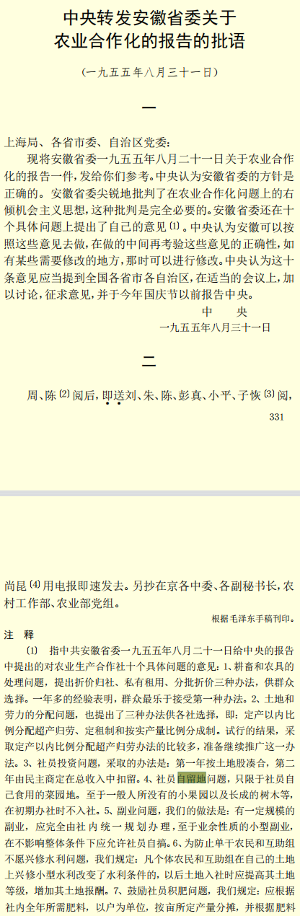
《建国以来毛泽东文稿5》
中央转发安徽省委关于农业合作化的报告的批语
（一九五五年八月三十一日）
一
上海局、各省市委、自治区党委：
现将安徽省委一九五五年八月二十一日关于农业合作化的报告一件，发给你们参考。中央认为安徽省委的方针是正确的。安徽省委尖锐地批判了在农业合作化问题上的右倾机会主义思想，这种批判是完全必要的。安徽省委还在十个具体问题上提出了自己的意见〔１〕。中央认为安徽可以按照这些意见去做，在做的中间再考验这些意见的正确性，如有某些需要修改的地方，那时可以进行修改。中央认为这十条意见应当提到全国各省市各自治区，在适当的会议上，加以讨论，征求意见，并于今年国庆节以前报告中央。
中央
一九五五年八月三十一日
注 释
〔１〕 指中共安徽省委一九五五年八月二十一日给中央的报告中提出的对农业生产合作社十个具体问题的意见：......４、社员自留地问题，只限于社员自己食用的菜园地。至于一般人所没有的小果园以及长成的树木等，在初期办社时不入社。５、副业问题，我们的做法是：有一定规模的副业，应完全由社内统一规划办理，至于业余性质的小型副业，在不影响整体条件下应允许社员自搞。
笔者注：毛主席在这个批示：“中央认为安徽可以按照这些意见去做，在做的中间再考验这些意见的正确性，如有某些需要修改的地方，那时可以进行修改。”
这就是先实践，再总结形成理论、政策，然后再指导实践。

3
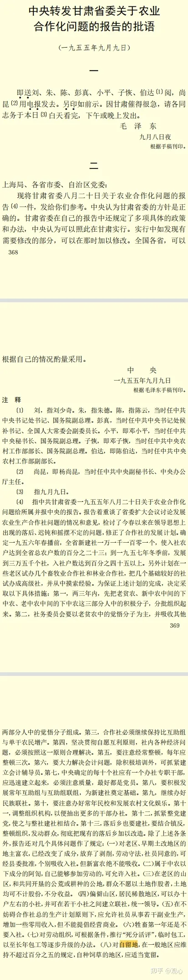
《建国以来毛泽东文稿5》
中央转发甘肃省委关于农业合作化问题的报告的批语
（一九五五年九月九日）
上海局、各省市委、自治区党委：
现将甘肃省委八月二十日关于农业合作化问题的报告〔４〕一件，发给你们参考。中央认为甘肃省委的方针是正确的。甘肃省委在自己的报告中还规定了多项具体的政策和办法，中央认为可以照此在甘肃实行。实行中如发现有需要修改的部分，可以在那时加以修改。全国各省，可以根据自己的情况酌量采用。
中 央
一九五五年九月九日
〔４〕指中共甘肃省委一九五五年八月二十日关于农业合作化问题给所属并报中央的报告，报告还对几个具体问题作了规定：
......（五）在不妨碍合作社总的生产计划原则下，应允许社员从事若干副业生产，增加一些零用收入，但不能提倡经营商业。......（八）对自留地，在一般地区应维持不超过百分之五的规定，自种饲草的地区，应适当宽留。

4
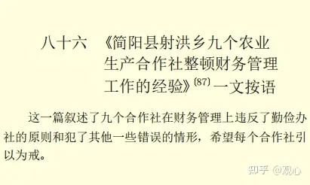
《建国以来毛泽东文稿5》
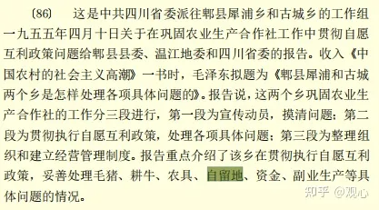
《建国以来毛泽东文稿5》
《中国农村的社会主义高潮》按语
（一九五五年九月、十二月）
《郫县犀浦和古城两个乡是怎样处理各项具体问题的》〔８６〕一文按语
这是一个很好的文件。各地可以参照办理
注释〔８６〕这是中共四川省委派往郫县犀浦乡和古城乡的工作组一九五五年四月十日关于在巩固农业生产合作社工作中贯彻自愿互利政策问题给郫县县委、温江地委和四川省委的报告。收入《中国农村的社会主义高潮》一书时，毛泽东拟题为《郫县犀浦和古城两个乡是怎样处理各项具体问题的》。报告说，这两个乡巩固农业生产合作社的工作分三段进行，第一段为宣传动员，摸清问题；第二段为贯彻执行自愿互利政策，处理各项具体问题；第三段为整理组织和建立经营管理制度。报告重点介绍了该乡在贯彻执行自愿互利政策，妥善处理毛猪、耕牛、农具、自留地、资金、副业生产等具体问题的情况。
以上内容皆来自《建国以来毛泽东文稿5》

5
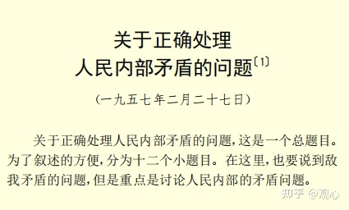
《建国以来毛泽东文稿6》
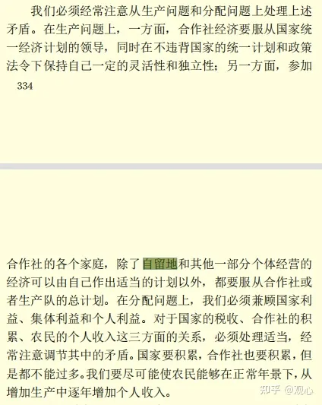
《建国以来毛泽东文稿6》
关于正确处理人民内部矛盾的问题〔１〕
（一九五七年二月二十七日
我们必须经常注意从生产问题和分配问题上处理上述矛盾。在生产问题上，一方面，合作社经济要服从国家统一经济计划的领导，同时在不违背国家的统一计划和政策法令下保持自己一定的灵活性和独立性；另一方面，参加合作社的各个家庭，除了自留地和其他一部分个体经营的经济可以由自己作出适当的计划以外，都要服从合作社或者生产队的总计划。
以上内容皆来自《建国以来毛泽东文稿6》

6
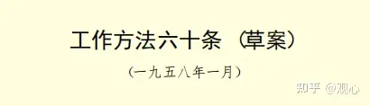
《建国以来毛泽东文稿7》
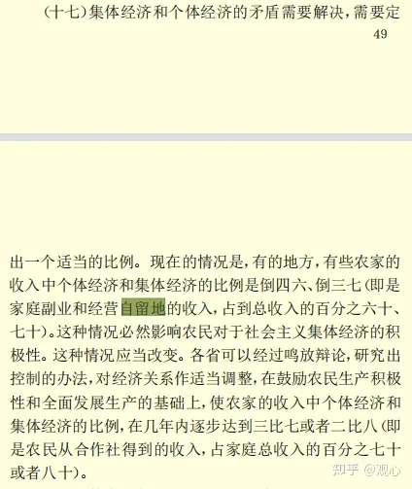
《建国以来毛泽东文稿7》
工作方法六十条（草案）
（一九五八年一月）
......这里所说的几十条，并不都是新的。有一些是多年积累下来的，有一些是新提出的。这是中央和地方同志一九五八年一月先后在杭州会议和南宁会议上共同商量的结果。这几十条，大部分是会议上同志们的发言启发了我，由我想了一想写成的；一部分是直接记录同志们的意见；有一个重要条文（关于规章制度）〔１〕是由刘少奇同志和地方同志商定而由他起草的；由我直接提出的只占一部分。这里讲的也不完全是工作方法，有一些是工作任务，有一些是理论原则，但是工作方法占了主要地位。我们现在的主要目的，是想在工作方法方面求得一个进步，以适应已经改变了的政治情况的需要。这几十条现在只是建议，还待征求意见。条文或者要减少，或者要增加，都还未定。请同志们加以研究，提出意见，以便修改，然后提交政治局批准，方能成为一个正式的内部文件。
毛 泽 东
一九五八年一月三十一日
（十七）集体经济和个体经济的矛盾需要解决，需要定出一个适当的比例。现在的情况是，有的地方，有些农家的收入中个体经济和集体经济的比例是倒四六、倒三七（即是家庭副业和经营自留地的收入，占到总收入的百分之六十、七十）。这种情况必然影响农民对于社会主义集体经济的积极性。这种情况应当改变。各省可以经过鸣放辩论，研究出控制的办法，对经济关系作适当调整，在鼓励农民生产积极性和全面发展生产的基础上，使农家的收入中个体经济和集体经济的比例，在几年内逐步达到三比七或者二比八（即是农民从合作社得到的收入，占家庭总收入的百分之七十或者八十）。

7
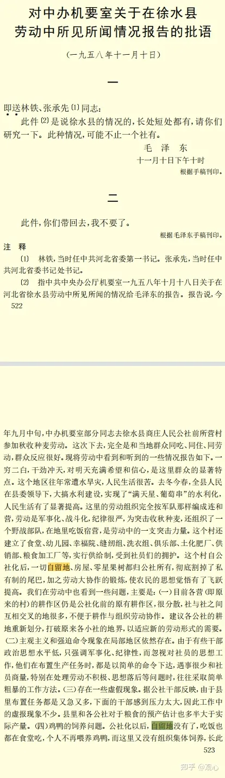
《建国以来毛泽东文稿7》
对中办机要室关于在徐水县劳动中所见所闻情况报告的批语
（一九五八年十一月十日）
即送林铁、张承先〔１〕同志：此件〔２〕是说徐水县的情况的，长处短处都有，请你们研究一下。此种情况，可能不止一个社有。
毛泽东
十一月十日下午十时
注释〔２〕指中共中央办公厅机要室一九五八年十月十八日关于在河北省徐水县劳动中所见所闻的情况给毛泽东的报告。报告说：......这个村自公社化后，一切自留地、房屋、零星果树都归公社所有，彻底割掉了私有制的尾巴，加之劳动大协作的锻炼，使农民的思想觉悟有了飞跃提高。我们在劳动中也看到一些问题，主要是：......。（四）鸡鸭的饲养问题。公社化以后，自留地没有了，吃饭也都在食堂吃，个人不再喂养鸡鸭，而这里又没有组织集体饲养，长此下去就会吃不到鸡鸭和鸡蛋。应组织幸福院的老人们集体饲养鸡鸭，以解决这个问题。
笔者注：在此批示中，毛主席特意强调了“此件〔２〕是说徐水县的情况的，长处短处都有，请你们研究一下”。

8
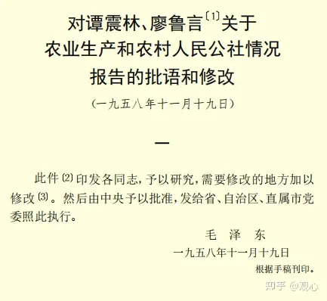
《建国以来毛泽东文稿7》
对谭震林、廖鲁言〔１〕关于农业生产和农村人民公社情况
报告的批语和修改
（一九五八年十一月十九日）
在公社化的过程中，自留地等残余的私有生产资料归社公有，比较顺利，个别地方出现过某些波动（例如卖猪、宰鸡等等），时间也只有几天，政策交代清楚，就稳定下来了。运动是健康的，比过去的初级合作化和高级合作化都顺利得多。但过去两个多月各地人民公社忙于秋收秋种和大搞钢铁，大多数还只搭起个架子，一大堆问题尚未处理。处理这些问题是今后几个月的任务。
笔者注：此批示在《毛泽东年谱》亦有记载。
以上内容皆来自《建国以来毛泽东文稿7》

9
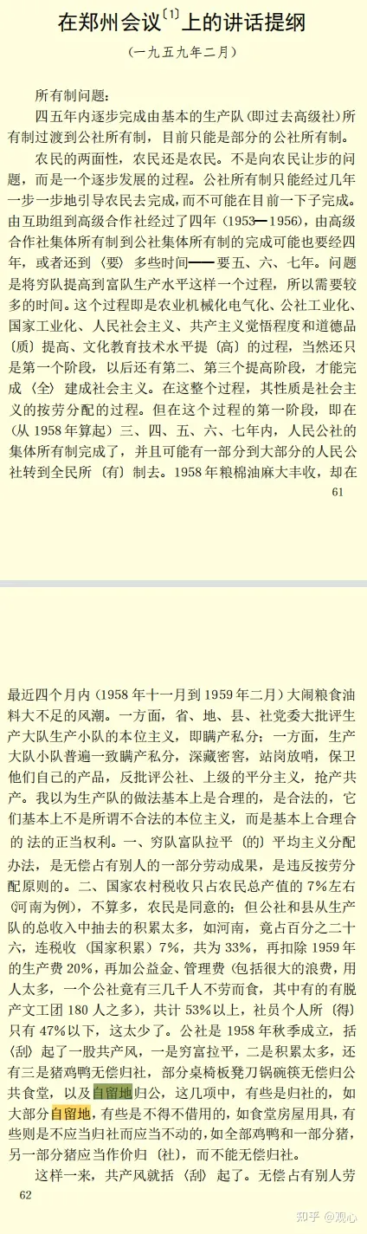
《建国以来毛泽东文稿8》
在郑州会议〔１〕上的讲话提纲
（一九五九年二月）
公社是１９５８年秋季成立，括〈刮〉起了一股共产风，一是穷富拉平，二是积累太多，还有三是猪鸡鸭无偿归社，部分桌椅板凳刀锅碗筷无偿归公共食堂，以及自留地归公，这几项中，有些是归社的，如大部分自留地，有些是不得不借用的，如食堂房屋用具，有些则是不应当归社而应当不动的，如全部鸡鸭和一部分猪，另一部分猪应当作价归〔社〕，而不能无偿归社。
这样一来，共产风就括〈刮〉起了。无偿占有别人劳动成果，是不能被许可的。
笔者注：在郑州会议〔１〕上的讲话（一九五九年二月二十七日）时用此提纲。讲话不再摘录重复列出。

10
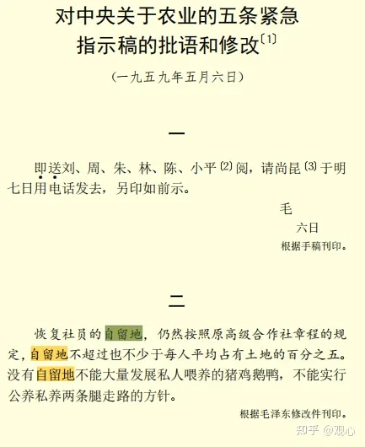
《建国以来毛泽东文稿8》
对中央关于农业的五条紧急指示稿的批语和修改〔１〕
（一九五九年五月六日）
恢复社员的自留地，仍然按照原高级合作社章程的规定，自留地不超过也不少于每人平均占有土地的百分之五。没有自留地不能大量发展私人喂养的猪鸡鹅鸭，不能实行公养私养两条腿走路的方针。
笔者注：此批示在《毛泽东年谱》亦有记载。这与《毛泽东年谱》的实践线完全一致：从1958年8月6日第一次提出取消自留地到1959年5月6日要求恢复自留地、发展家庭副业，只有9个月的时间。毛主席以后都是鼓励给社员保留自留地以及开展家庭副业。
（未完待续）

